
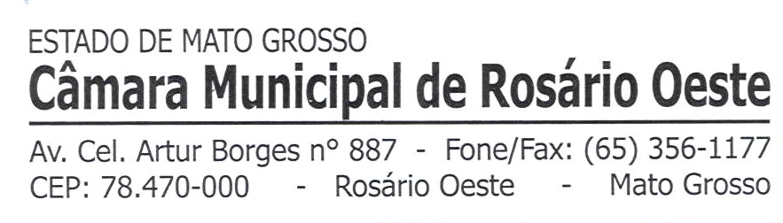
INDICAÇÃO 095/2023
AUTOR: ADEMIR ANTONIO DE FIGUEIREDO

Indica ao Excelentíssimo Senhor Prefeito deste Município que providencie, IMPLANTAÇÃO DO PROGRAMA DE INCENTIVO FISCAL À EMPRESAS QUE ADOTAREM PAINÉIS SOLARES

JUSTIFICATIVA
O sol é a nossa maior fonte de energia e um recurso importante para o desenvolvimento da humanidade. O uso dele para a geração de energia elétrica nos possibilita a redução do uso de fontes fósseis, preservando com isso, o nosso meio ambiente.
Os painéis solares recorrem à luz solar para gerar eletricidade limpa, o que significa que produzem energia renovável gratuita.
As fontes alternativas de energia podem contribuir muito com a redução de poluentes na atmosfera, como por exemplo, com ganhos perceptíveis ao ambiente local e à própria população.
Empresas da cidade podem auxiliar nessa tarefa instalando sistema de capacitação de energia solar, por meio de painéis fotovoltaicos ou similares. Além da responsabilidade ambiental, a medida pode trazer aos interessados redução de custos de energia elétrica a longo prazo.
Contudo, entendemos que os painéis solares trazem grandes benefícios ao município, a população e as empresas que aderirem o uso do mesmo. Para isso, sugiro a implantação do Programa de Incentivo Fiscal para empresas que adotarem tal medida.
Face ao exposto I N D I C O ao Exmo. Sr. Prefeito Municipal a implantação do Programa Incentivo Fiscal à empresas que adotarem painéis solares, conforme especifica.
Certo da compreensão de Vossa Excelência e dada a relevância da matéria, aguardo atendimento à presente sugestão.
Plenário das Deliberações “Ver. Renato Nasser”, em Rosário Oeste, 03 de agosto de 2.023.

VER. ADEMIR A. DE FIGUEIREDO

